Тема 4. Полевые транзисторы

План лекции:
1. Транзистор с управляющим p-n-переходом;
2. Транзисторы с изолированным затвором.

1 Транзистор с управляющим p-n-переходом.

Полевыми транзисторами называют активные полупроводниковые приборы, в которых выходным током управляют с помощью электрического поля (в биполярных транзисторах выходной ток управляется входным током). Полевые транзисторы называют также униполярными, так как в процессе протекания электрического тока участвует только один вид носителей.
Различают два вида полевых транзисторов: с управляющим переходом и с изолированным затвором. Все они имеют три электрода: исток (источник носителей тока), затвор (управляющий электрод) и сток (электрод, куда стекают носители).
Транзистор с управляющим p-n-переходом. Его схематическое изображение приведено на рисунке 4.1, а условное графическое обозначение этого транзистора – на рисунке 4.2, а, б (p- и n-типов соответственно). Стрелка указывает направление от слоя р к слою п (как и стрелка в изображении эмиттера биполярного транзистора). В интегральных микросхемах линейные размеры транзисторов могут быть существенно меньше 1 мкм.

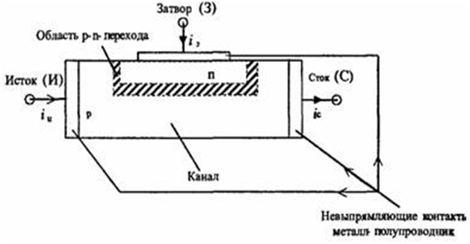
Рисунок 4.1 – Устройство транзистора

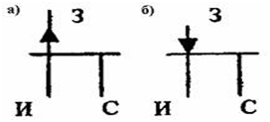
Рисунок 4.2 – Графическое изображение: а – канал р-типа; б – канал n-типа

Удельное сопротивление слоя n (затвора) намного меньше удельного сопротивления слоя р(канала), поэтому область р-n-перехода, обедненная подвижными носителями заряда и имеющая очень большое удельное сопротивление, расположена главным образом в слое р.
Если типы проводимости слоев полупроводника в рассмотренном транзисторе изменить на противоположные, то получим полевой транзистор с управляющим р-n-переходом и каналом n-типа. Если подать положительное напряжение между затвором и истоком транзистора с каналом р-типа: изи > 0, то оно сместит p-n-переход в обратном направлении.
При увеличении обратного напряжения на переходе он расширяется в основном за счет канала. Увеличение ширины перехода уменьшает толщину канала и, следовательно, увеличивает его сопротивление. Это приводит к уменьшению тока между истоком и стоком. Именно это явление позволяет управлять током с помощью напряжения и соответствующего ему электрического поля. Если напряжение изидостаточно велико, то канал полностью перекрывается областью p-n-перехода (напряжение отсечки).
В рабочем режиме р-n-переход должен находиться под обратным или нулевым напряжением. Поэтому в рабочем режиме ток затвора примерно равен нулю, а ток стока практически равен току истока.
На ширину р-n-перехода и толщину канала прямое влияние также оказывает напряжение между истоком и стоком. Пусть uзи = 0 и подано положительное напряжение uис (рисунок 4.3). Это напряжение окажется поданным и на промежуток затвор – сток.

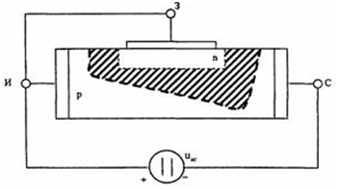
Рисунок 4.3– Принцип действия транзистора

Обратное напряжение в различных областях р-n-перехода различно. В областях вблизи истока это напряжение практически равно нулю, а в областях вблизи стока это напряжение примерно равно величине uис. Поэтому p-n-переход будет шире в тех областях, которые ближе к стоку. Можно считать, что напряжение в канале от истока к стоку увеличивается линейно.
При uис = Uзи отс канал полностью перекроется вблизи стока (рисунок 4.4). При дальнейшем увеличении напряжения uис эта область канала, в которой он перекрыт, будет расширяться.

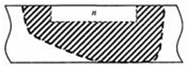
Рисунок 4.4 – Режим отсечки

Схемы включения транзистора. Для полевого транзистора, как и для биполярного, существуют три схемы включения: схемы с общим затвором (ОЗ), общим истоком (ОИ) и общим стоком (ОС). Наиболее часто используются схемы с общим истоком (рисунок 4.5).

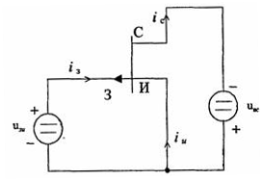
Рисунок 4.5 – Схема с общей базой

Так как в рабочем режиме ic, то входные характеристики обычно не рассматриваются. Выходные характеристики для транзистора с р-n-переходом и каналом n-типа приведены на рисунке 4.6.
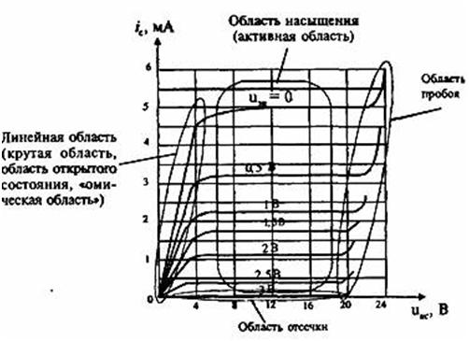
Рисунок 4.6 – Выходные характеристики

Обратимся к характеристике, соответствующей условию uзи = 0. В линейной области (uис < 4 В) характеристика почти линейна (все характеристики этой области представляют собой почти прямые линии, веерообразно выходящие из начала координат). Она определяется сопротивлением канала. Транзистор, работающий в линейной области, можно использовать в качестве линейного управляемого сопротивления.
При uис > 4 В канал в области стока перекрывается. Дальнейшее увеличение напряжения приводит к очень незначительному росту тока, так как с увеличением напряжения область, в которой канал перекрыт, расширяется. При этом сопротивление промежутка исток-сток увеличивается, а ток icпрактически не изменяется. Это область насыщения. Ток стока в области насыщения uзи = 0 и при заданном напряжении иси называют начальным током стока и обозначают через ic нач. Для рассматриваемых характеристик ic нач = 5 мА при иси = 10 В.
Параметрами, характеризующими свойства транзистора усиливать напряжение, являются:
1) Крутизна стокозатворной характеристики S (крутизна характеристики полевого транзистора);
2) Внутреннее дифференциальное сопротивление Rис диф;
3) Коэффициент усиления.

2 Транзисторы с изолированным затвором.

Полевой транзистор с изолированным затвором – это транзистор, затвор которого отделен в электрическом отношении от канала слоем диэлектрика. Физической основой работы таких транзисторов является эффект поля, который состоит в изменении концентрации свободных носителей заряда в приповерхностной области полупроводника под действием внешнего электрического поля. В соответствии с их структурой такие транзисторы называют МДП – транзисторами (металл – диэлектрик – полупроводник) или МОП – транзисторами (металл – оксид – полупроводник). Существуют две разновидности МДП – транзисторов: с индуцированным и со встроенным каналами. На рисунке 4.7 показан принцип устройства транзистора со встроенным каналом.

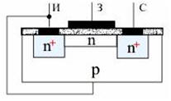
Рисунок 4.7 – Устройство МДП – транзистора со встроенным каналом n-типа

Основанием (подложкой) служит кремниевая пластинка с электропроводностью p-типа. В ней созданы две области с электропроводностью n+-типа с повышенной проводимостью. Эти области являются истоком и стоком и от них сделаны выводы. Между стоком и истоком имеется приповерхностый канал с электропроводностью n-типа. Заштрихованная область – диэлектрический слой из диоксида кремния (его толщина обычно составляет 0,1 – 0,2 мкм). Сверху диэлектрического слоя расположен затвор в виде тонкой металлической пленки.
Если к затвору приложено нулевое напряжение, то при подаче между стоком и истоком напряжения через канал потечет ток, представляющий собой поток электронов. Через кристалл ток не пойдет, так как один из p-n-переходов находится под обратным напряжением. При подаче на затвор напряжения отрицательной полярности относительно истока (следовательно, и кристалла) в канале образуется поперечное электрическое поле, которое выталкивает электроны из канала в области истока, стока и кристалла. Канал обедняется электронами, его сопротивление увеличивается, ток уменьшается. Чем больше напряжение на затворе, тем меньше ток. Такой режим называется режимом обеднения. Если подать положительное напряжение на затвор, то под действием поля из областей стока, истока и кристалла в канал будут приходить электроны. Сопротивление канала падает, ток увеличивается. Такой режим называется режимом обогащения. Если кристалл n-типа, то канал должен быть p-типа и полярность напряжения меняется на противоположную.
Другим типом является транзистор с индуцированным (инверсным) каналом (рисунок 4.8). От предыдущего он отличается тем, что канал возникает только при подаче на затвор напряжения определенной полярности.

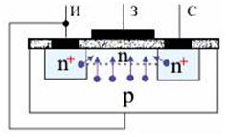
Рисунок 4.8 – Устройство МДП – транзистора с индуцированным каналом n-типа

При отсутствии напряжения на затворе канала нет, между истоком и стоком n+-типа расположен только кристалл p-типа и на одном из p-n+-переходов получается обратное напряжение. В этом состоянии сопротивление между стоком и истоком велико и транзистор закрыт. При подаче на затвор напряжения положительной полярности под влиянием поля затвора электроны проводимости будут перемещаться из областей стока и истока и p-области по направлению к затвору. Когда напряжение на затворе достигает своего отпирающего (порогового) значения (единицы вольт), в приповерхностном слое концентрация электронов настолько увеличивается, что превышает концентрацию дырок, и в этом слое произойдет так называемая инверсия типа электропроводности, то есть образуется тонкий канал n-типа, и транзистор начнет проводить ток. Чем больше напряжение на затворе, тем больше ток стока. Если подложка n-типа, то получится индуцированный канал p-типа. Схемы включения полевых транзисторов подобны схемам включения биполярных. Следует отметить, что полевой транзистор позволяет получить намного больший коэффициент усиления, нежели биполярный. Обладая высоким входным сопротивлением (и низким выходным) полевые транзисторы постепенно вытесняют биполярные.
По электропроводности канала различают p-канальные и n-канальные МДП – транзисторы. Условное обозначение этих приборов на электрических схемах показано на рисунке 4.9. Существует классификация МДП – транзисторов по конструктивно-технологическим признакам (чаще по виду материала затвора).

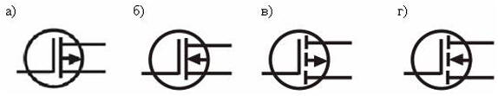
Рисунок 4.9 – Условные графические обозначения полевых транзисторов
с изолированным затвором: а – со встроенным р-каналом; б – со встроенным
n-каналом; в – с индуцированным p-каналом; г – с индуцированным n-каналом

Интегральные микросхемы, содержащие одновременно p-канальные и n-канальные МДП – транзисторы, называют комплементарными (сокращенно КМДП-ИМС). КМДП-ИМС отличаются высокой помехоустойчивостью, малой потребляемой мощностью, высоким быстродействием.
Частотные свойства полевых транзисторов определяются постоянной времени RC-цепи затвора. Поскольку входная емкость Сзи у транзисторов с р-n-переходом велика (десятки пикофарад), их применение в усилительных каскадах с большим входным сопротивлением возможно в диапазоне частот, не превышающих сотен килогерц – единиц мегагерц.

Контрольные вопросы:

1. Виды полевых транзисторов;
2. Принцип действия транзистора;
3. Выходные характеристики для транзистора с р-n-переходом и каналом n-типа;
4. Параметры, характеризующие свойства транзистора усиливать напряжение;
5. Полевой транзистор с изолированным затвором;
6. Разновидности МДП – транзисторов;
7. Транзисторы с индуцированным каналом;
8. Как различаются МДП – транзисторы по электропроводности канала?
9. В чем заключается особенность комплементарных транзисторов?

Контрольные задания для СРС:

1. Транзисторы с управляющим p-n-переходом;
2. Схемы включения транзистора;
3. Тиристоры.

